**[МАУ "РЕДАКЦИЯ ГАЗЕТЫ "ВЕСТИ"](https://partizansk-vesti.ru/" \o "МАУ \"Редакция газеты \"Вести\" \» )**

[**Почти два миллиарда**](https://partizansk-vesti.ru/duma/pochti-dva-milliarda/)

**13.12.2024**

**[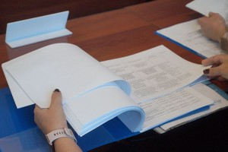](http://partizansk-vesti.ru/wp-content/uploads/2024/12/DSC09072.jpg)Депутаты приняли бюджет округа на 2025 год**

Главный финансовый документ Партизанского городского округа на предстоящую трехлетку утвердили на заседании Думы в среду, 11 декабря. В обсуждении приняли участие семнадцать депутатов, кворум имелся.

Первый и основной вопрос повестки – принятие проекта бюджета Партизанского городского округа на 2025-й и плановый период 2026-2027 годов.  
Как сообщил докладчик, первый заместитель главы Сергей Юдин, основные показатели по доходам и расходам будущего года составляют около 1,9 миллиарда рублей.  
Доходная часть формируется за счет безвозмездных поступлений из вышестоящих бюджетов, а также налоговых и неналоговых доходов, которые прогнозируются в размере 950 миллионов рублей. Это на 18% или на 147 миллионов выше уровня текущего года и объясняется, прежде всего, увеличением размера дополнительного норматива отчислений от налога на доходы физических лиц и ростом — от уплаты акцизов на нефтепродукты. Безвозмездные поступления составляют 50% годового бюджета или 958 миллионов рублей.  
Будут действовать 23 муниципальные программы, на которые приходится 82% от общего объема расходов бюджета. Для участия городского округа в реализации нацпроектов и госпрограмм Приморского края предусмотрено софинансирование на 2025 год – шесть миллионов рублей, что позволит привлечь 44 миллиона из краевого и федерального бюджетов.  
Что касается улучшения жилищных условий граждан, продолжится предоставление социальных выплат семьям на приобретение жилья взамен ветхого, расположенного на шахтовых подработках, а также выплат молодым семьям для покупки недвижимости, обеспечение жильем детей-сирот и малоимущих.  
Как и прежде, администрация будет приобретать квартиры на вторичном рынке и после ремонта предоставлять их нуждающимся гражданам. На эти цели выделят 15 миллионов рублей.  
[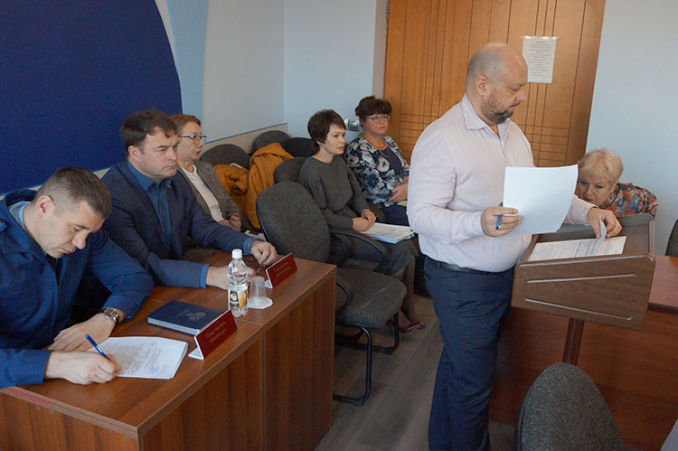](http://partizansk-vesti.ru/wp-content/uploads/2024/12/DSC09077.jpg)Для формирования комфортной городской среды продолжится благоустройство городской площади и дворовых территорий, конкретные адреса будут озвучены позднее.  
В сфере дорожной деятельности, в частности, планируется дальнейшее оснащение в 2025 году «Горхоза» спецтехникой — комбинированной дорожной машиной и автовышкой.

Учтены расходы на инвентаризацию кладбищ с участием средств краевого бюджета, приобретение контейнеров для твердых коммунальных отходов. А также на прочистку минерализованных противопожарных полос, правовую и социальную защиту участников добровольных пожарных и народных дружин.  
Финансово обеспечивается эксплуатация водоотливного комплекса шахты «Нагорная» и очистных сооружений шахты «Углекаменская», выполнение комплексных кадастровых работ, формирование и постановка на кадастровый учет земельных участков.  
На комплектование книжных фондов и обеспечение информационно-техническим оборудованием библиотек на 2025 год закладывается около 770 тысяч рублей. Помимо средств для стабильной работы учреждений образования, культуры и спорта в 2025 году в рамках госпрограммы Приморского края предстоит приобретение светодиодного экрана для Дома культуры «Лозовый».  
Вновь учтено обеспечение бесплатным одноразовым горячим питанием школьников 5-11 классов из семей участников СВО в период учебного процесса и освобождение этой категории родителей от платы за присмотр и уход за ребенком в детсадах. Предусмотрены расходы на летний отдых детей на пришкольных площадках и компенсацию части стоимости путевки в летние лагеря.  
Молодежным общественным организациям и инициативным группам, активным и талантливым школьникам и студентам будет оказываться поддержка, запланированы мероприятия по привлечению юных партизанцев к волонтерской деятельности, здоровому образу жизни, воспитанию юных патриотов.  
По 600 тысяч рублей ежегодно закладывается на финансовую, информационную и консультационную помощь социально ориентированным некоммерческим организациям городского округа.  
Продолжится и претворение в жизнь заявок-победителей конкурсов инициативного бюджетирования «Твой проект» и «Молодежный бюджет».  
При этом, как отметил Сергей Юдин, реализация всего, что запланировано, будет во многом зависеть от объема средств, предоставляемых из вышестоящих бюджетов.  
Помимо этого на заседании были внесены изменения в Правила землепользования и застройки, Градостроительный план Партизанского городского округа, в том числе, чтобы привести в соответствие с федеральным законодательством. По словам Елены Строиловой, начальника отдела территориального развития, по предложению правительства Приморья за границы населенного пункта – города Партизанска — вынесен земельный участок, который занимает полигон твердых бытовых отходов.

**Анна СЕРГИЕНКО.**  
**Фото автора**

https://partizansk-vesti.ru/duma/pochti-dva-milliarda/